Каратузский сельсовет

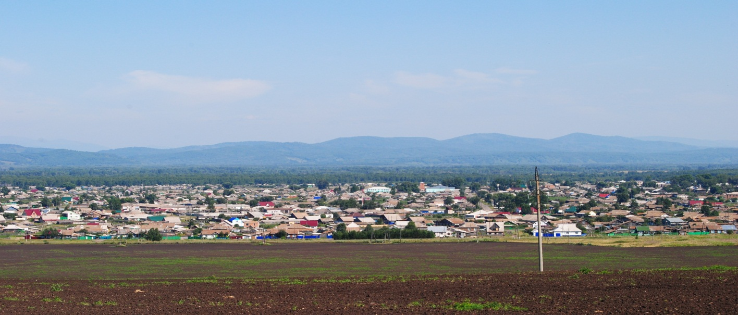

№ 7 (165) от 12 сентября 2017 г.

с. Каратузское

АДМИНИСТРАЦИЯ КАРАТУЗСКОГО СЕЛЬСОВЕТА

ПОСТАНОВЛЕНИЕ

12.09.2017 с. Каратузское № 128 - П

Об утверждении состава жилищной комиссии для решения вопросов постановки на учет и предоставления гражданам, признанными нуждающимися в жилых помещениях, жилых помещений муниципального жилищного фонда

Руководствуясь п.6 ст. 14 Федерального закона от 06.10.2003г. № 131-ФЗ «Об общих принципах организации местного самоуправления в Российской Федерации», в целях приведения в соответствие состав жилищной комиссии для решения вопросов постановки на учет и предоставления гражданам, признанными нуждающимися в жилых помещениях, жилых помещений муниципального жилищного фонда,
ПОСТАНОВЛЯЮ:
1. Утвердить состав жилищной комиссии для решения вопросов постановки на учет и предоставления гражданам, признанными нуждающимися в жилых помещениях, жилых помещений муниципального жилищного фонда на территории муниципального образования «Каратузский сельсовет» (далее жилищная комиссия), в следующем составе:
Председатель комиссии – Вилль Елена Ивановна, и.о заместителя главы администрации Каратузского сельсовета;
Заместитель председателя комиссии – Ходаков Андрей Сергеевич, и.о ведущего специалиста администрации Каратузского сельсовета по социальным вопросам, кадастру недвижимости и лесному контролю;
Секретарь комиссии – Зайкина Елена Александровна, ведущий специалист администрации Каратузского сельсовета по организационно- массовой работе, архиву и кадрам;
Члены комиссии: Федосеева Оксана Владимировна, председатель Каратузского сельского Совета депутатов;
Гельрот Надежда Николаевна, главный специалист Управления социальной защиты населения администрации Каратузского района;
Павлов Павел Александрович - начальник ВККК по Каратузскому району.
2.Контроль за исполнением настоящего постановления возложить на Вилль Е.И., и.о заместителя главы администрации Каратузского сельсовета.
3. Постановление администрации Каратузского сельсовета от 30.03.2017г. №26-П «Об утверждении жилищной комиссии для решения вопросов постановки на учет и предоставления гражданам, признанными нуждающимися в жилых помещениях, жилых помещений муниципального жилищного фонда», признать утратившим силу.
4. Постановление вступает в силу, в день, следующий за днем его опубликования в газете «Каратузский вестник».

Глава Каратузского сельсовета А.А. Саар

АДМИНИСТРАЦИЯ КАРАТУЗСКОГО СЕЛЬСОВЕТА

РАСПОРЯЖЕНИЕ

12.09.2017 с. Каратузское № 75-Р

О начале отопительного периода 2017-2018 гг.

В соответствие с Федеральным законом от 06.10.2003г. №131-ФЗ «Об общих принципах организации местного самоуправления в Российской Федерации», с учетом установившихся пониженных температур наружного воздуха, согласно Правилам технической эксплуатации тепловых энергоустановок, утвержденным Приказом Минэнерго РФ от 24.03.2003года № 115,
ПОСТАНОВЛЯЮ:
- В связи с установившимся понижением температур наружного воздуха ввести режим регулярного отопления.
Руководителям учреждений и организаций начать отопительный период:
- для учреждений социальной сферы: дома ветеранов, учреждения образования и здравоохранения муниципального образования Каратузский сельсовет с 8-00 15 сентября 2017 года;
- для жилых домов, предприятий и учреждений муниципального образования Каратузский сельсовет с 8-00 15 сентября 2017 года.
- Опубликовать распоряжение в печатном издании «Каратузский вестник», и разместить на официальном сайте муниципального образования Каратузский сельсовет в сети Интернет.
- Контроль за выполнением настоящего распоряжения оставляю за собой.
- Распоряжение вступает в силу со дня его подписания.

Глава Каратузского сельсовета А.А. Саар

Выпуск номера подготовила администрация Каратузского сельсовета.
Тираж: 50 экземпляров.
Адрес: село Каратузское улица Ленина 30

